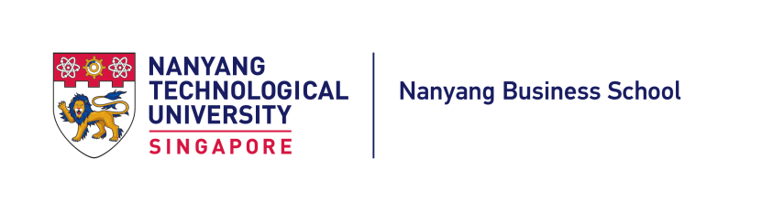

**新加坡南洋理工大学南洋商学院校园示范课与宣讲会和Coffee Chats**

2018年，南洋理工大学（Nanyang Technological University, NTU Singapore) QS全球大学排名第12位，亚洲第二位，并在过去四年中都排名世界年轻大学之首。中国、印度、日本、韩国、东南亚、中亚构成了全世界上最多元的亚洲文化，而新加坡则是亚洲文化更是东西方文化的汇聚之地。在南洋理工大学，学生不仅可以跟随全球最优秀的学者学习，更可以亲身体验多元文化的激荡，在实践中锻炼领导力，并在未来全球竞争中成为通晓亚洲、面向全球的商业领袖。

南洋商学院依托南洋理工大学，在世界一流商学院排名中持续名列前茅，30余年来，为商界和政界培养领袖人才，推动全球管理学科及实践的发展。借力亚洲最全面的研究型大学，南洋商学院为学生提供跨学科的全面商科教育。

南大商学院推出的研究生课程如下：

o   Nanyang MBA (南洋MBA)  
o   Nanyang Professional MBA (南洋Professional MBA)  
o   Nanyang Executive MBA (南洋EMBA)  
o   Nanyang Fellows MBA (南洋Fellows MBA)  
o   Nanyang MSc Accountancy (南洋会计理学硕士)  
o   Nanyang MSc Financial Engineering (南洋金融工程理学硕士)  
o   Nanyang MSc Marketing & Consumer Insight (南洋营销和消费者洞察理学硕士)

南洋商学院的副教授尹照熊将会在**复旦大学**组织以“**创业风险与财务盲点**”的主题示范课。我们的招生官也会在现场与对南洋商学院感兴趣的同学进行一对一的coffee chats。对主题示范课或coffee chat感兴趣的同学，可以扫描以下的二维码进行注册。

时间：2018年9月13日下午12:00

地点：**复旦大学**

上海市杨浦区邯郸路220号

北欧中心101室

**宣讲会登记： Coffee Chat登记:**



**示范课主题**

对于企业来说，如果能够承接几个看起来很有希望的项目并抓住各种机遇迅速扩张和发展，无疑是非常诱人的。要做到这点，一种思路是获得机会后再寻找资源，然后向银行贷款。

另一种思路是先借用其他项目的资金来支持另一个较早启动的项目，最终让所有项目都能在未来产生正向现金流。当然，显示情况可能并非如此，而且会超出财务能够承受的范围，并且可能会造成过度举债。这两种思路都不可取，并且随着时间的推移，也肯定不能持续。

对现金流进行认真而系统的规划是决定企业能否获得成功的重要因素。本次演讲将介绍一些创业风险，并确定几个关键的金融盲点。

**教授个人简历**

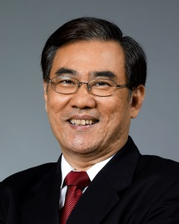**尹照熊副教授**目前是南洋理工大学南洋商学院的高级教员、战略学副教授和市场营销与国际商务系主任。

他曾在业内担任过多个高级职位，包括某跨国油田公司的区域税务和财务经理，某持牌接受存款公司的总经理兼公司秘书、某国际咨询公司的高级顾问，以及某“四大”会计师事务所的审计助理（任职期间，他在马来西亚获得了特许会计师和注册会计师资格）。他还是澳洲会计师公会的会士，并拥有瑞士洛桑国际管理学院的工商管理硕士（MBA）学位。

他目前的研究领域包括竞争情报、危机情景规划和预警系统开发。

-------------------------------------------------------

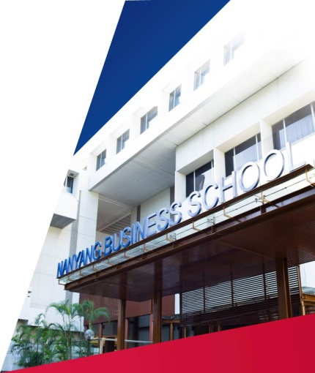

**如有疑问，请联系我们的招生官：**

电话：+65 6908 2287  
邮箱：[regine.wong@ntu.edu.sg](mailto:regine.wong@ntu.edu.sg)  
官网：www.nbs.ntu.edu.sg

微信：regine_whm